ОТЧЁТ
«Генерация, подготовка и обучение нейронной сети для распознавания геометрических фигур»

Миннеханов Фархад
Тел. +7-999-155-63-59
Tg @miehao
Почта minfarkhad@gmail.com

Оглавление
1. Генерации данных 4
2. Детекция примитивных геометрических фигур 6
2.2. Используемая модель 6
2.3. Подготовка данных 6
2.4. Аугментации 7
2.5. Результаты обучения 7
2.6. Оценка модели 8
2.8. Выводы 9
3. Дообучение нейронной сети на новый класс (гексагон). 10
3.1. Введение 10
3.2. Особенности 10
3.3. Датасеты 10
3.4. Методика эксперимента 11
3.4.1 Гипотезы 11
3.5. Результаты 12
3.5.1 Динамика метрик 12
3.5.2 Численные результаты 12
3.5.3 Основные метрики по итерациям 13
3.5.4 Статистика по детекции (итерации 1 и 20) 13
3.5.5 Покрытие классов (Det/GT) по итерациям 14
3.5.6 Примеры визуализаций 15
3.6. Анализ 16
3.7. Выводы 16
4. Приложение 17

Генерации данных
В соответствии с заданием реализован класс на языке Python, позволяющий генерировать изображения с примитивными геометрическими фигурами и формировать описание (аннотацию) в формате JSON. Ниже приведён ключевой метод класса, обеспечивающий генерацию изображения.
class ShapeGeneratorCV:
def __init__(self, img_size=256, out_dir="data", seed=None,
allowed_shapes=None, must_include=None, save_to_disk=True):
...
def generate_image(self, idx=0, return_data=False):
while True:
bg_color = self._random_color()
image = np.full((self.img_size, self.img_size, 3),
bg_color, dtype=np.uint8)
n_shapes = random.randint(1, 5)
annotations = []
existing_boxes = []
# Добавление обязательных фигур (для задания 3)
for must_shape in self.must_include:
w = random.randint(25, 150)
h = random.randint(25, 150)
angle = random.randint(0, 359)
rotated, bbox = self._draw_shape(
must_shape, w, h, self._random_color(exclude=bg_color), angle
)
if rotated is None or bbox is None:
continue
bx, by, rw, rh = bbox
if rw < 25 or rh < 25 or rw > 150 or rh > 150:
continue
x = random.randint(0, self.img_size - rw)
y = random.randint(0, self.img_size - rh)
if x + rw > self.img_size or y + rh > self.img_size:
continue
# Наложение фигуры на изображение
roi = rotated[by:by + rh, bx:bx + rw]
mask = cv2.cvtColor(roi, cv2.COLOR_BGR2GRAY)
_, mask_bin = cv2.threshold(mask, 1, 255, cv2.THRESH_BINARY)
roi_bg = image[y:y + rh, x:x + rw]
roi_fg = cv2.bitwise_and(roi, roi, mask=mask_bin)
roi_bg = cv2.bitwise_and(roi_bg, roi_bg, mask=cv2.bitwise_not(mask_bin))
image[y:y + rh, x:x + rw] = cv2.add(roi_bg, roi_fg)
existing_boxes.append((x, y, rw, rh))
annotations.append({
"id": len(annotations) + 1,
"name": must_shape,
"x": x, "y": y, "w": rw, "h": rh,
"angle": angle
})
# Добавление случайных фигур
for i in range(n_shapes):
shape_type = random.choice(self.allowed_shapes)
w = random.randint(25, 150)
h = random.randint(25, 150)
angle = random.randint(0, 359)
...
Пример использования класса
generator = ShapeGeneratorCV(out_dir="dataset")
img_file, ann = generator.generate_image(idx=1)
print(img_file, ann)

2. Детекция примитивных геометрических фигур
Целью данного задания является разработка и обучение нейросетевой модели, осуществляющей детекцию примитивных геометрических фигур на изображениях. Для генерации обучающей и тестовой выборок использовался разработанный ранее генератор фигур. Модель должна предсказывать параметры описывающих прямоугольников (bounding boxes) для фигур, а также их классы.

2.2. Используемая модель
В качестве базовой архитектуры была выбрана модель RetinaNet с backbone ResNet50-FPN, предоставляемая библиотекой torchvision. Данный выбор обусловлен тем, что RetinaNet является одним из лучших на сегодняшний день решением для задач детекции объектов, обладает высоким качеством распознавания и встроенными средствами обработки несбалансированных данных.

2.3. Подготовка данных
Датасет формировались на лету (on-the-fly) с помощью класса ShapeGeneratorCV. Для обучения было сгенерировано 5000 изображений размером 256x256 пикселей, для тестирования использовалось 1000 изображений.
Классы фигур: треугольник, ромб, круг, гексагон.
Распределение по классам (train):
- triangle: 3091
- rhombus: 3217
- circle: 3505
- hexagon: 3119
- всего:12932

2.4. Аугментации
Для увеличения разнообразия данных и повышения устойчивости модели были применены следующие аугментации:
- Случайное горизонтальное отражение (p=0.5)
- Случайное изменение яркости и контрастности (p=0.5)
- Случайный поворот в пределах ±30° (p=0.5)
- Гауссовское размытие (p=0.2)

2.5. Результаты обучения
На графике ниже показана функция потерь в процессе обучения:
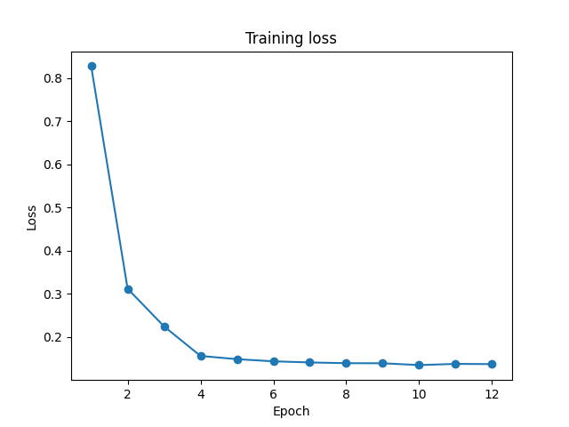

2.6. Оценка модели
Оценка проводилась на тестовой выборке из 1000 изображений. Для двух чекпоинтов обучения (промежуточного и финального) приведены значения метрик.
Таблица метрики модели на тестовой выборке.
Модель | Mean IoU | Precision@0.5 | Recall@0.5 | Min IoU | Max IoU
Mid (5 эпох) | 0.937 | 0.986 | 0.991 | 0.000 | 0.995
Final (12 эпох) | 0.941 | 0.990 | 0.997 | 0.712 | 0.993

Таблица детекции фигур моделью RetinaNet (лучший и худший случай).
Чекпоинт | Worst | Best
Промежуточный | 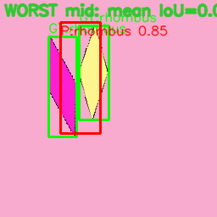 | 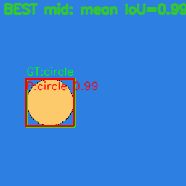
Финальный | 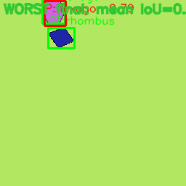 | 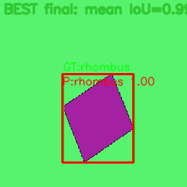
Примечание: зеленые рамки - Ground Truth, красные - предсказания модели.

2.8. Выводы
Модель успешно обучилась на синтетическом датасете. Финальная версия показала Precision ~0.99, Recall ~0.997 и Mean IoU ~0.94. Ошибки возникают в основном при наложении или частичном пересечении фигур.

3. Дообучение нейронной сети на новый класс (гексагон).

3.1. Введение
Цель эксперимента - проверить, можно ли дообучать модель детекции фигур так, чтобы она освоила новый класс («hexagon»), не переобучая её полностью с нуля. Это важно, потому что в реальных условиях модель должна уметь подстраиваться под новые объекты и при этом не терять знания о старых.

3.2. Особенности
• Стартовая точка: start_learning
• Реализация основана на коде 2 задания

3.3. Датасеты
• Train: 12 000 изображений с тремя базовыми фигурами ромб, треугольник, круг, но без гексагона
• Test1: 3 000 изображений без гексагона
• Test2: 3 000 изображений с обязательным включением гексагона
• В процессе дообучения: каждая итерация добавляет 400 изображений с гексагоном в обучающую выборку
• Всего проведено 20 итераций, каждая по 5 эпох
• Итоговое распределение классов после дообучения
- triangle: 13476
- rhombus: 15292
- circle: 16508
- hexagon: 19988
- всего: 65264

3.4. Методика эксперимента
На каждой итерации выполнялись шаги:
1. Тестирование модели на Test1 и Test2
2. Добавление 400 новых изображений с гексагоном в тренировочный датасет
3. Дообучение модели в течение 5 эпох
Метрики:
• precision@0.5, recall@0.5, mean IoU
• TP, FP, FN
• На каждой итерации модель дообучалась, начиная с весов, полученных на предыдущем шаге. Стартовое состояние было зафиксировано в start_learning, который использовался в качестве исходной точки

3.4.1 Гипотезы
Перед началом экспериментов были сформулированы следующие гипотезы:
1. При добавлении нового класса «hexagon» модель сможет постепенно улучшать показатели на Test2.
2. Метрики на Test1 без «hexagon» останутся стабильными при правильной пошаговой настройке.
3. При большом количестве итераций (10+) модель должна достичь стабильного распознавания hexagon с высокой уверенностью.

3.5. Результаты

3.5.1 Динамика метрик
На рисунке ниже показана динамика precision, recall и mean IoU по итерациям для Test1 и Test2.
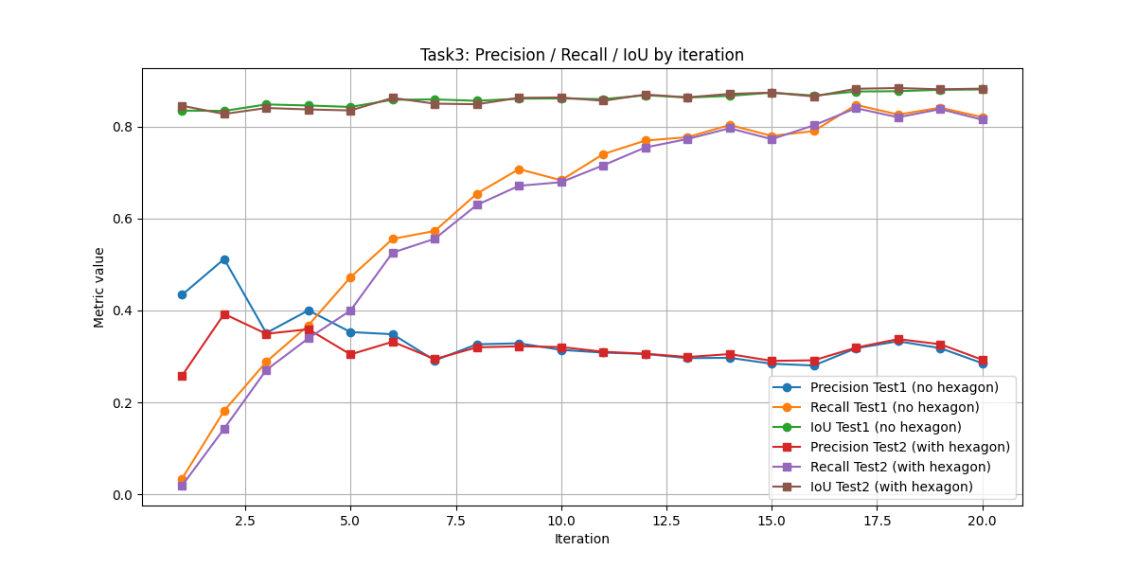

3.5.2 Численные результаты
Таблица результатов тестов 1 и 2 по итерациям
Итерация | Test1 (без hexagon) | Test2 (с hexagon) | Вывод
1 | Старые классы (треугольник, ромб, круг) распознаются нестабильно, часто с низкой уверенностью. | Пропуски объектов. | Hexagon совсем не предсказывается - модель его ещё «не знает».
5 | Уверенность по старым классам растёт, но появляются ложные предсказания hexagon. | Первые правильные детекции hexagon, но с большим количеством ошибок. | Видно начало обучения новому классу, но это снижает стабильность старых.
10 | Отличные результаты по старым классам, но модель выдает слишком много боксов, включая ложные hexagon | Hexagon определяется уверенно, но избыточность сохраняется. | Наблюдается баланс: модель учится новому, но частично забывает старое.
15 | Появляются систематические ложные hexagon. | Распознавание hexagon становится стабильным. | Модель явно смещается в сторону нового класса, за счёт старых.
20 | Старые классы определяются хорошо, но ложные hexagon всё ещё встречаются. | Hexagon распознаётся стабильно и уверенно, но с большим количеством дублирующихся боксов. | В целом адаптация успешна, но присутствует «катастрофическое забывание» старых классов.

3.5.3 Основные метрики по итерациям
Таблица ниже отражает значения precision@0.5, recall@0.5 и mean IoU для Test1 и Test2 на ключевых итерациях.
Итерация | Prec Test1 | Rec Test1 | IoU Test1 | Prec Test2 | Rec Test2 | IoU Test2
1 | 0.434 | 0.034 | 0.835 | 0.258 | 0.019 | 0.845
5 | 0.353 | 0.472 | 0.843 | 0.304 | 0.400 | 0.835
10 | 0.314 | 0.683 | 0.861 | 0.320 | 0.679 | 0.863
15 | 0.284 | 0.779 | 0.874 | 0.290 | 0.772 | 0.874
20 | 0.285 | 0.820 | 0.881 | 0.293 | 0.815 | 0.882

3.5.4 Статистика по детекции (итерации 1 и 20)
Ниже приведены значения количества объектов по классам (ground truth и детекции) для Test1 и Test2.
Итерация | Test1 GT | Test1 Det | Test2 GT | Test2 Det
1 | '1': 2400,  '2': 2554,  '3': 2777,  '4': 0 | '1': 12,  '2': 32,  '3': 560, '4': 0 | '1': 1552, '2': 1692, '3': 1897, '4': 4657 | '1': 25,  '2': 64, '3': 628,  '4': 0
2 | "1": 2396,  "2": 2551,  "3": 2839,  "4": 0 | "1": 955,  "2": 396,  "3": 1219,  "4": 195 | "1": 1432,  "2": 1701,  "3": 1902,  "4": 4600 | "1": 1257,  "2": 405,  "3": 1269,  "4": 576
20 | '1': 2354, '2': 2544, '3': 2786, '4': 0 | '1': 6122, '2': 4586, '3': 4102, '4': 7302 | '1': 1497, '2': 1723, '3': 1941, '4': 4606 | '1': 7405, '2': 4795, '3': 4246, '4': 10749

3.5.5 Покрытие классов (Det/GT) по итерациям
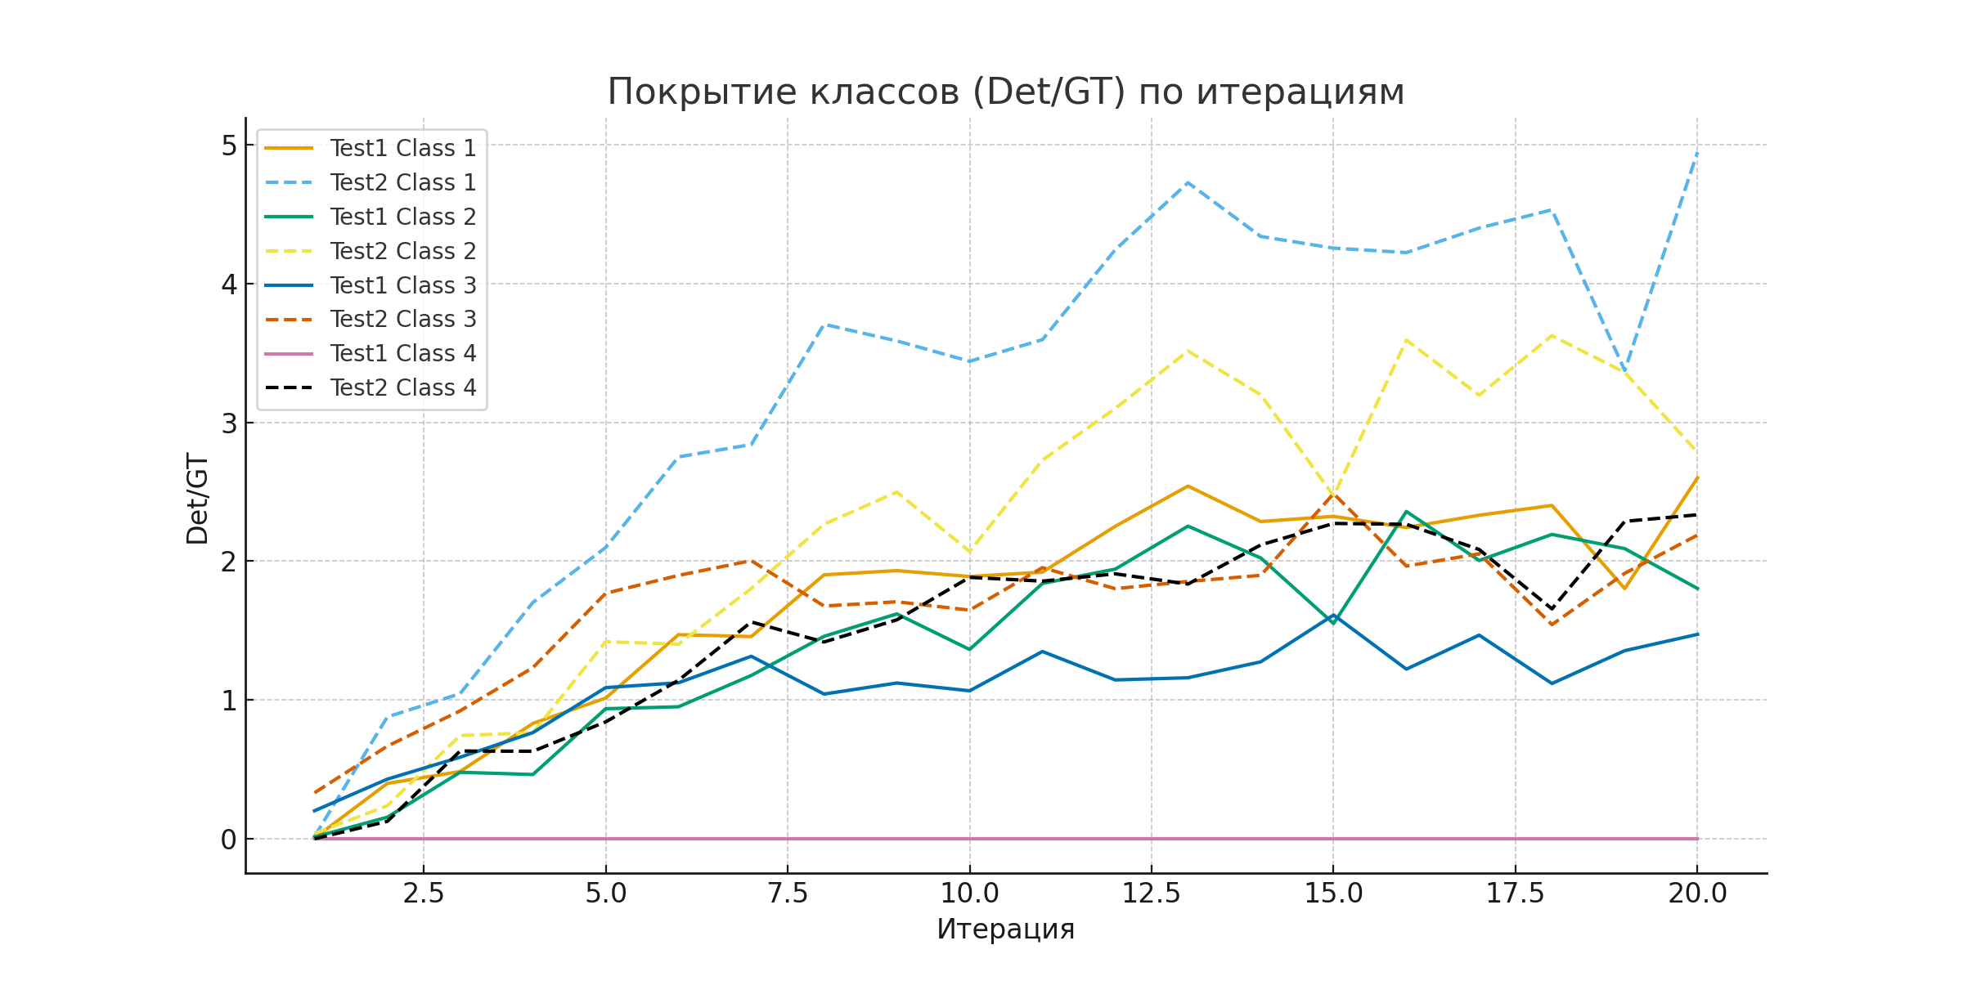
График покрытие классов (Det/GT) по итерациям
Рост Det/GT > 1 показывает, что модель научилась находить объекты, но страдает от избыточности предсказаний
Hexagon стабильно появляется на Test2 начиная с ранних итераций - значит, механизм дообучения работает, модель быстро «осваивает» новый класс.
Ошибки на Test1 (hexagon там, где их нет) свидетельствует о переобучении на новом классе и забывания старых.
Соотношение классов остаётся неравномерным: hexagon начинает доминировать в предсказаниях, что подтверждает гипотезу о смещении внимания модели в сторону нового класса.

3.5.6 Примеры визуализаций
Ниже приведены примеры работы модели (best и worst)
Итерация | Test1 (без hexagon) |  | Test2 (с hexagon)
 | Worst | Best | Worst | Best
1 | 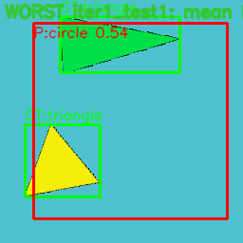 | 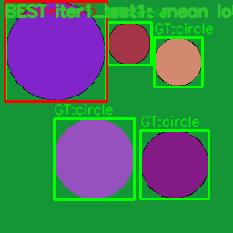 | 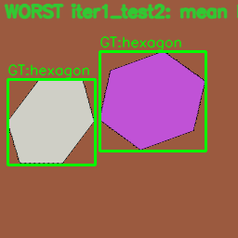 | 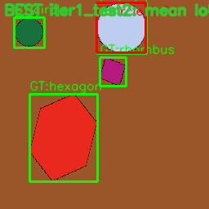
5 | 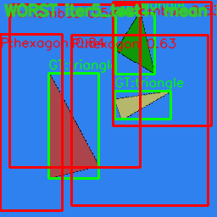 | 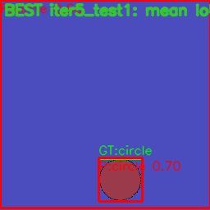 | 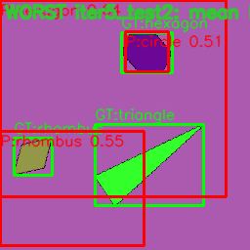 | 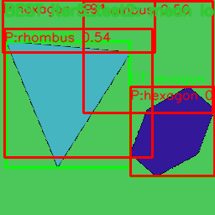
10 | 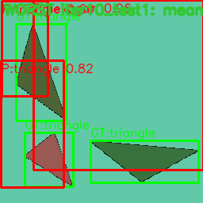 | 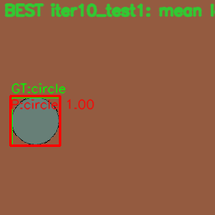 | 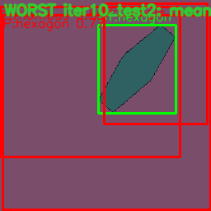 | 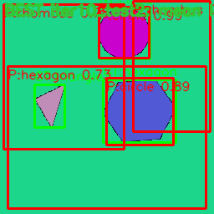
15 | 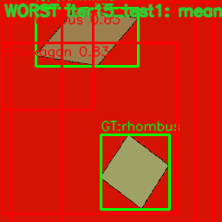 | 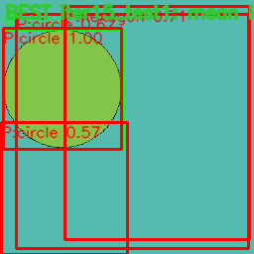 | 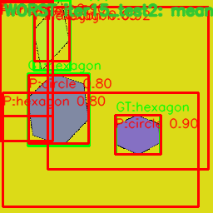 | 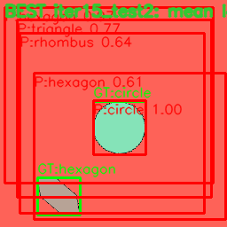
20 | 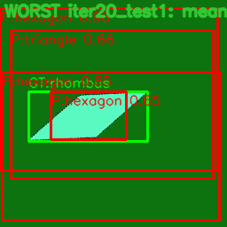 | 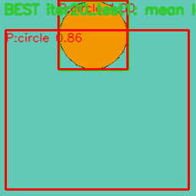 | 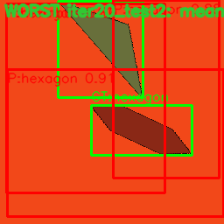 | 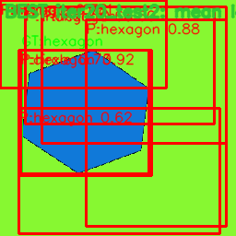

3.6. Анализ
1. Обучение нового класса прошло успешно: Hexagon стабильно предсказывается начиная с 5-й итерации
2. Возникает катастрофическое забывание: в Test1 начиная с 5-й итерации появляются ложные hexagon
3. Проблема избыточных боксов: даже при уверенных предсказаниях сеть часто генерирует несколько перекрывающихся областей
4. Компромисс: рост качества на Test2 сопровождается снижением качества на Test1

3.7. Выводы
• Модель успешно дообучена для нового класса (hexagon)
• К финальной итерации hexagon распознаётся стабильно и уверенно
• Однако наблюдается частичная потеря качества на старых классах и появление ложных предсказаний нового класса

4. Приложение

- task_1.py
- task_2.py
- task_3.py
- dataset_cv

